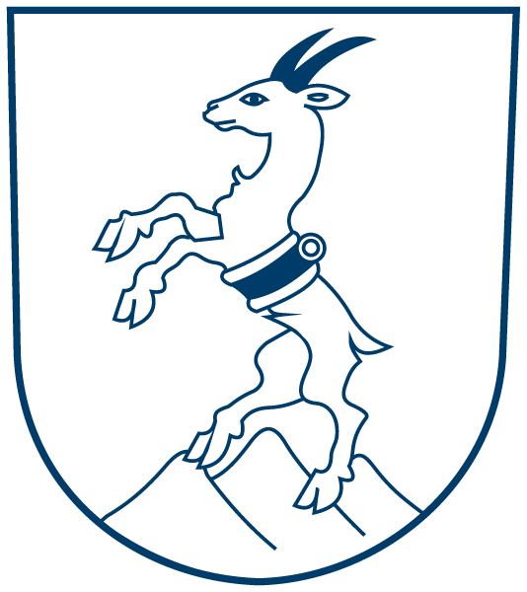
Statutární město Ostrava
městský obvod Slezská Ostrava
úřad městského obvodu

Přihláška k vítání dětí

Máme zájem zúčastnit se slavnostního obřadu „Vítání dětí“, který se uskuteční
v červnu 2024 v obřadní síni slezskoostravské radnice.

Jméno a příjmení dítěte: …………………………………………………………………………
Datum narození dítěte: …………………………..………………………………………………
Trvalý pobyt dítěte: …………...…………………………………………………………………
Jméno a příjmení rodiče: …………………………………………………………………………
Telefon/email: ………………………………………………………………………..………
Souhlas se zpracováním osobních údajů
Uděluji tímto souhlas se zpracováním mých osobních údajů a osobních údajů mého výše uvedeného nezl. dítěte správci – statutárnímu městu Ostrava – městskému obvodu Slezská Ostrava, sídlem Těšínská 35, 710 16 Ostrava-Slezská Ostrava, IČO: 00845451, v rozsahu uvedeném v této přihlášce pro níže vymezené účely zpracování.
Jsem si vědom svých práv ve vztahu k ochraně osobních údajů ve smyslu nařízení Evropského parlamentu a Rady (EU) 2016/679 o ochraně fyzických osob v souvislosti se zpracováním osobních údajů a o volném pohybu těchto údajů a byl jsem informován, že bližší informace o mých právech jako subjektu údajů, jakož i o možnostech jejich uplatnění, naleznu v tomto nařízení a na webových stránkách správce https://gdpr-slezsk.ostrava.cz/
Kontaktní údaje správce: Statutární město Ostrava – městský obvod Slezská Ostrava, adresa: Těšínská 35, 710 16 Slezská Ostrava, e-mail: posta@slezska.cz, ID datové schránky: 56zbpub, webová stránka: www.slezska.cz,
Kontaktní údaje pověřence: Ing. Petr Štětka, tel.: +420 227 031 495, e-mail: petr.stetka@moore-czech.cz, ID datové schránky: q4hs4wu.
Účelem zpracování poskytnutých osobních údajů je organizace slavnostního obřadu vítání dětí.

ANO / NE – souhlasím se zpracováním mých osobních údajů a osobních údajů mého dítěte v rozsahu
uvedeném v této přihlášce.

Osobní údaje ve stanoveném rozsahu nebudou poskytovány dalším příjemcům.
Zpracování výše uvedených osobních údajů bude probíhat po dobu trvání účelu zpracování osobních údajů a následně budou uloženy po dobu 1 roku.
Tento souhlas poskytuji dobrovolně a jsem si vědom, že jej mohu kdykoli odvolat, a to doručením písemného oznámení na adresu správce. Odvoláním souhlasu není dotčena zákonnost zpracování založena na souhlasu před jeho odvoláním.

V Ostravě dne …………………

………………….……………
podpis

